555时基集成电路的应用
555pdf资料下载 555设计软件下载

555内部电原理图
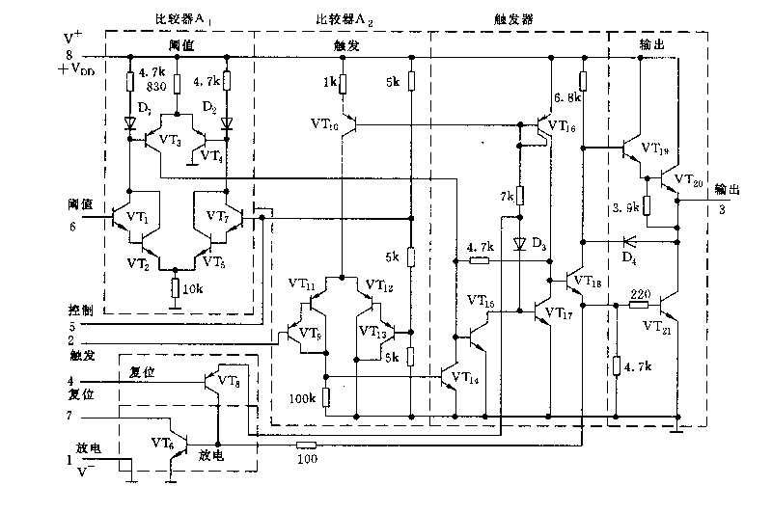
我们知道，555电路在应用和工作方式上一般可归纳为3类。每类工作方式又有很多个不同的电路。
在实际应用中，除了单一品种的电路外，还可组合出很多不同电路，如：多个单稳、多个双稳、单稳和无稳，双稳和无稳的组合等。这样一来，电路变的更加复杂。为了便于我们分析和识别电路，更好的理解555电路，这里我们这里按555电路的结构特点进行分类和归纳，把555电路分为3大类、8种、共18个单元电路。每个电路除画出它的标准图型，指出他们的结构特点或识别方法外，还给出了计算公式和他们的用途。方便大家识别、分析555电路。下面将分别介绍这3类电路。

单稳类电路
单稳工作方式，它可分为3种。见图示。
第1种（图1）是人工启动单稳，又因为定时电阻定时电容位置不同而分为2个不同的单元，并分别以1.1.1 和1.1.2为代号。他们的输入端的形式，也就是电路的结构特点是：“RT-6.2-CT”和“CT-6.2-RT”。
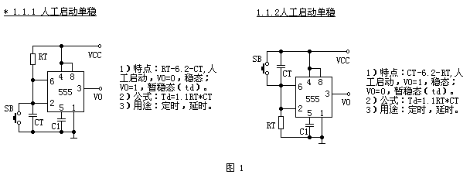
第2种（图2）是脉冲启动型单稳，也可以分为2个不同的单元。他们的输入特点都是“RT-7.6-CT”，都是从2端输入。1.2.1电路的2端不带任何元件，具有最简单的形式；1.2.2电路则带有一个RC微分电路。
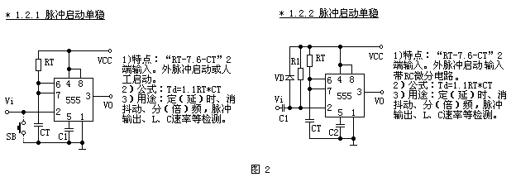
第3种（图3）是压控振荡器。单稳型压控振荡器电路有很多，都比较复杂。为简单起见，我们只把它分为2个不同单元。不带任何辅助器件的电路为1.3.1；使用晶体管、运放放大器等辅助器件的电路为1.3.2。图中列出了2个常用电路。
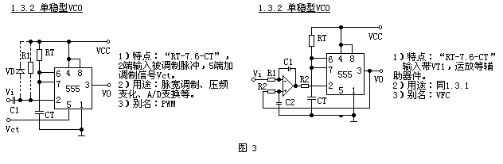

双稳类电路
这里我们将对555双稳电路工作方式进行总结、归纳。555双稳电路可分成2种。
第一种（见图1）是触发电路，有双端输入（2.1.1）和单端输入（2.1.2）2个单元。单端比较器（2.1.2）可以是6端固定，2段输入；也可是2端固定，6端输入。
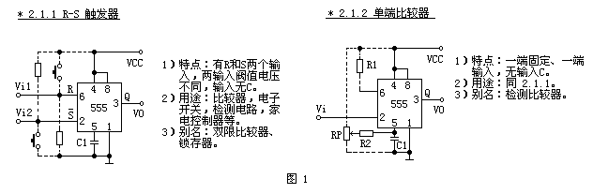
第2种（见图2）是施密特触发电路，有最简单形式的（2.2.1）和输入端电阻调整偏置或在控制端（5）加控制电压VCT以改变阀值电压的（2.2.2）共2个单元电路。
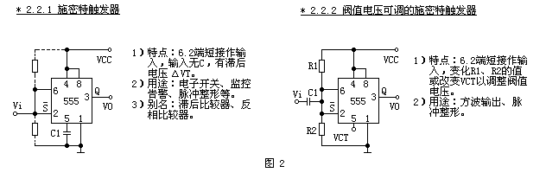
双稳电路的输入端的输入电压端一般没有定时电阻和定时电容。这是双稳工作方式的结构特点。2.2.2单元电路中的C1只起耦合作用，R1和R2起直流偏置作用。

无稳类电路
第三类是无稳工作方式。无稳电路就是多谐振荡电路，是555电路中应用最广的一类。电路的变化形式也最多。为简单起见，也把它分为三种。
第一种（见图1）是直接反馈型，振荡电阻是连在输出端VO的。
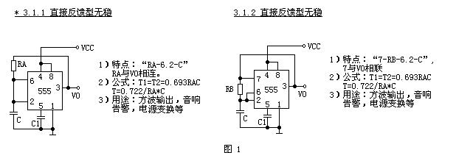
第二种（见图2）是间接反馈型，振荡电阻是连在电源VCC上的。其中第1个单元电路（3.2.1）是应用最广的。第2个单元电路（3.2.2）是方波振荡电路。第3、4个单元电路都是占空比可调的脉冲振荡电路，功能相同而电路结构略有不同，因此分别以3.2.3a 和3.2.3b的代号。
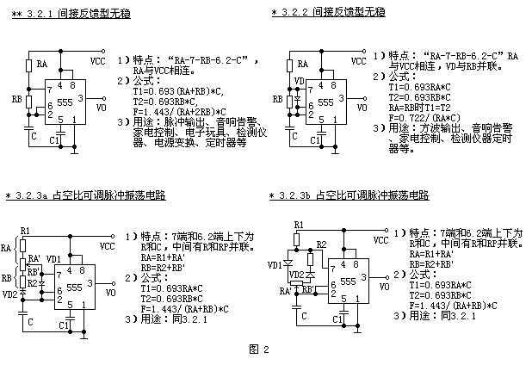
第三种(见图3)是压控振荡器。由于电路变化形式很复杂，为简单起见，只分成最简单的形式（3.3.1）和带辅助器件的(3.3.2)两个单元。图中举了两个应用实例。
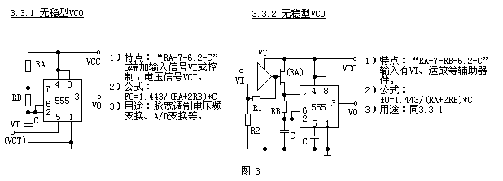
无稳电路的输入端一般都有两个振荡电阻和一个振荡电容。只有一个振荡电阻的可以认为是特例。例如：3.1.2单元可以认为是省略RA的结果。有时会遇上7.6.2三端并联，只有一个电阻RA的无稳电路，这时可把它看成是3.2.1单元电路省掉RB后的变形。
以上归纳了555的3类8种18个单元电路，虽然它们不可能包罗所有555应用电路，古话讲：万变不离其中，相信它对我们理解大多数555电路还是很有帮助的。

各种应用电路

555触摸定时开关
集成电路IC1是一片555定时电路，在这里接成单稳态电路。平时由于触摸片P端无感应电压，电容C1通过555第7脚放电完毕，第3脚输出为低电平，继电器KS释放，电灯不亮。
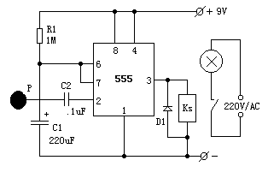
当需要开灯时，用手触碰一下金属片P，人体感应的杂波信号电压由C2加至555的触发端，使555的输出由低变成高电平，继电器KS吸合，电灯点亮。同时，555第7脚内部截止，电源便通过R1给C1充电，这就是定时的开始。
当电容C1上电压上升至电源电压的2/3时，555第7脚道通使C1放电，使第3脚输出由高电平变回到低电平，继电器释放，电灯熄灭，定时结束。
定时长短由R1、C1决定：T1=1.1R1*C1。按图中所标数值，定时时间约为4分钟。D1可选用1N4148或1N4001。

相片曝光定时器
附图电路是用555单稳电路制成的相片曝光定时器。用人工启动式单稳电路。
工作原理：
电源接通后，定时器进入稳态。此时定时电容CT的电压为：VCT=VCC=6V。对555这个等效触发器来讲，两个输入都是高电平，即VS=0。继电器KA不吸合，常开点是打开的，曝光照明灯HL不亮。
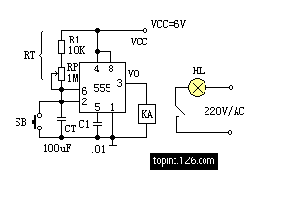
按一下按钮开关SB之后，定时电容CT立即放到电压为零。于是此时555电路等效触发的输入成为：R=0、S=0，它的输出就成高电平：V0=1。继电器KA吸动，常开接点闭合，曝光照明灯点亮。按钮开关按一下后立即放开，于是电源电压就通过RT向电容CT充电，暂稳态开始。当电容CT上的电压升到2/3VCC既4伏时，定时时间已到，555等效电路触发器的输入为：R=1、S=1，于是输出又翻转成低电平：V0=0。继电器KA释放，曝光灯HL熄灭。暂稳态结束，有恢复到稳态。
曝光时间计算公式为：T=1.1RT*CT。本电路提供参数的延时时间约为1秒~2分钟，可由电位器RP调整和设置。
电路中的继电器必需选用吸合电流不应大于30mA的产品，并应根据负载（HL）的容量大小选择继电器触点容量。

单电源变双电源电路
附图电路中，时基电路555接成无稳态电路，3脚输出频率为20KHz、占空比为1：1的方波。3脚为高电平时，C4被充电；低电平时，C3被充电。由于VD1、VD2的存在，C3、C4在电路中只充电不放电，充电最大值为EC，将B端接地，在A、C两端就得到+/-EC的双电源。本电路输出电流超过50mA。
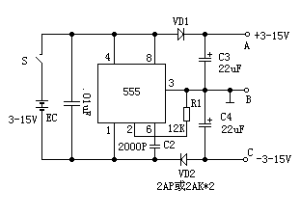

简易催眠器
时基电路555构成一个极低频振荡器，输出一个个短的脉冲，使扬声器发出类似雨滴的声音（见附图）。扬声器采用2英寸、8欧姆小型动圈式。雨滴声的速度可以通过100K电位器来调节到合适的程度。如果在电源端增加一简单的定时开关，则可以在使用者进入梦乡后及时切断电源。
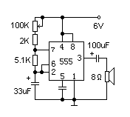

直流电机调速控制电路
这是一个占空比可调的脉冲振荡器。电机M是用它的输出脉冲驱动的，脉冲占空比越大，电机电驱电流就越小，转速减慢；脉冲占空比越小，电机电驱电流就越大，转速加快。因此调节电位器RP的数值可以调整电机的速度。如电极电驱电流不大于200mA时，可用CB555直接驱动；如电流大于200mA，应增加驱动级和功放级。
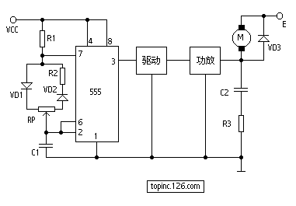
图中VD3是续流二极管。在功放管截止期间为电驱电流提供通路，既保证电驱电流的连续性，又防止电驱线圈的自感反电动势损坏功放管。电容C2和电阻R3是补偿网络，它可使负载呈电阻性。整个电路的脉冲频率选在3~5千赫之间。频率太低电机会抖动，太高时因占空比范围小使电机调速范围减小。

用555制作的D类放大器
我们知道D类放大器具有体积小、效率高的特点。这里介绍一个用555电路制作的简易D类放大器。它是利用555电路构成一个可控的多谐振荡器，音频信号输入到控制端得到调宽脉冲信号（如图），基本能满足一般的听音要求。
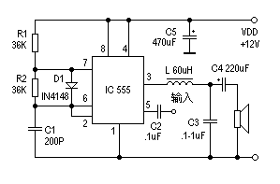
由IC 555和R1、R2、C1等组成100KHz可控多谐振荡器，占空比为50%，控制端5脚输入音频信号，3脚便得到脉宽与输入信号幅值成正比的脉冲信号，经L、C3接调、滤波后推动扬声器。

风扇周波调速电路
夏天要来了，电风扇又得派上用场。这里介绍一个电风扇模拟阵风周波调速电路，可以为将我们家里的老式风扇增加一个实用功能，也算是一个迎接夏天到来的准备吧。下面介绍其工作原理。
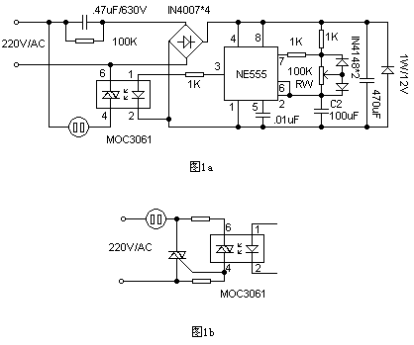
电路见图1a。电路中NE555接成占空比可调的方波发生器，调节RW可改变占空比。在NE555的3脚输出高电平期间，过零通断型光电耦合器MOC3061初级得到约10mA正向工作电流，使内部硅化镓红外线发射二极管发射红外光，将过零检测器中光敏双向开关于市电过零时导通，接通电风扇电机电源，风扇运转送风。在NE555的3脚输出低电平期间，双向开关关断，风扇停转。
MOC3061本身具有一定驱动能力，可不加功率驱动元件而直接利用MOC3061的内部双向开关来控制电风扇电机的运转。RW为占空比调节电位器，亦即电风扇单位时间内（本电路数据约为20秒）送风时间的调节，改变C2的取值或RW的取值可改变控制周期。
图1b电路为MOC3061的典型功率扩展电路，在控制功率较大的电机时，应考虑使用功率扩展电路。制作时，可参考图示参数选择器件。由于电源采用电容压降方式，请自制时注意安全，人体不能直接触摸电路板。

电热毯温控器
一般电热毯有高温、低温两档。使用时，拨在高温档，入睡后总被热醒；拨在低温档，有时醒来会觉得温度不够。这里介绍一种电热毯温控器，它可以把电热毯的温度控制在一个合适的范围。
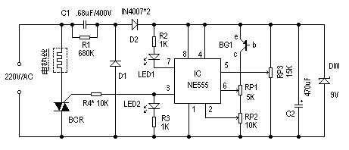
工作原理：
电路如图所示。图中IC为NE555时基电路。RP3为温控调节电位器，其滑动臂电位决定IC的触发电位V2和阀电位Vf，且V5=Vf=2Vz。220V交流电压经C1、R1限流降压，D1、D2整流、C2滤波，DW稳压后，获得9V左右的电压供IC用。室温下接通电源，因已调V2<Vz、V6<Vf，IC的3脚为高电位，BCR被触发导通，电热毯通电发热，温度逐渐升高。热敏传感器BG1随温度的升高其穿透电流ICEO增大，V2、V6升高。当V2>Vz，V6≥Vf时，IC翻转，3脚变为低电平，BCR截止，电热丝停止发热，温度开始逐渐下降，BG1的ICEO随之逐渐减小，V2、V6降低。当V6<Vf，V2≤Vz时，IC的3脚电位回到高电位，BCR又触发导通，电热丝又开始发热。实际证明，调节RP2使V2=1/2V6时，温差为零；而V2=V6时最大。
元件选择：
BG1可选用3AX、3AG等PNP型锗管；BCR用400V以上的小型双向可控硅，其它元件按图标选用。
制作要点：
热敏传感器BG1可用耐温的细软线引出，并将其连同管脚接头装入。一电容器铝壳内，注入导热硅脂，制成温度探头。使用时，把该温度探头放在适当部位既可。

多用途延迟开关电源插座
家用电器、照明灯等电源的开或关，常常需要在不同的时间延迟后进行，本电源插座即可满足这种不同的需要。
工作原理：电路如图所示，它由降压、整流、滤波及延时控制电路等部分组成。
按下AN，12V工作电压加至延迟器上，这时NE555的②脚和⑥ 脚为高电平，则NE555的③ 脚输出为低电平，因此继电器K得电工作，触点K1-1向上吸合，这时“延关”插座得电，而“延开”插座无电。
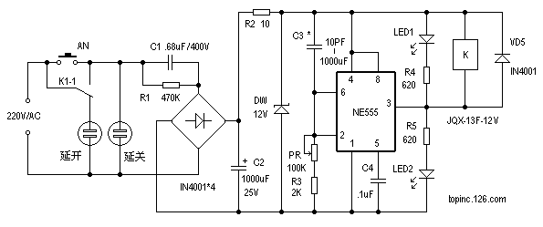
这时电源通过电容器C3 、电位器RP、电阻器R3至“地”，对C3进行充电，随着C3上的电压升高，NE555的②、⑥脚的电压越来越往下降，当此电压下降至2/3Vcc 时，NE555的③脚输出由低电平跳变为高电平，这时继电器将失电而不工作，则其控制触点恢复原位，则“延关”插座失电，而“延开”插座得电。就这样满足了不同的需求，LED、LED2作相应的指示。
本电路只要元器件是好的，装配无误，装好即可正常工作。
延时时间由C3及PR+R3的值决定，T≈1.1C3(PR+R3)。RP指有效部分。C3可用数十pF至1000μF的电容器，(PR+R3)的值可取2K～10MΩ。
C1的耐压值应≥400V，R1的功率应≥2W，AN按钮开关可选用K-18型的，继电器的型号为JQX-13F-12V。其它元器件无特殊要求。

新颖实用的直流低压稳压电源
开关电源部分的VD1－VD4、R1、C1、C2组成整流滤波电路。NE555和R2、R3、C4、VD6等元件组成多谐振荡电路，其频率约20KHz。R4、C3、VD5组成降压稳压电路，为NE555提供12V工作电源。大功率管VT1及变压器T构成开关电路。VT1的工作状态由NE555的③脚控制，导通时间由脉冲宽度决定，调整R3即可改变脉冲宽度。脉冲宽度变宽，输出电压升高；脉冲宽度变窄，输出电压降低。VT2及R8、R9、C6组成过流保护电路。当负载过重或发生短路故障时，VT2导通，强迫NE555复位停振，从而保护VT1不致损坏。C7、R10为保护网络，防止VT1的c-e结被瞬间脉冲击穿。两个次级绕组经整流滤波后分别输出20V及12V。
为了使制作简单，开关电源设计成不能自动稳压的，其功能类似于变压器，只是实现轻型化的隔离降压作用，稳压功能由后面的稳压电路实现。12V直流电压经7805稳压后输出+5V电压；20V直流电压送至可调稳压电路。两者不共地，以便于进行加减组合输出多种电压。
